
دليل المستخدم

لنظام
المزن لإدارة الموارد البشرية (MHR)

1-المقدمة:
فوائد ومهام النظام:
تم تصميم نظام المزن (MHR) خصيصاً لزيادة كفاءة إدارة الموارد البشرية، وضمان تحسين إنتاجية جميع العاملين من خلال المساعدة في أتمتة معظم العمليات المتعلقة بإدارة رأس المال البشري. يتمتع نظام المزن (MHR) بسهولة عالية في الاستخدام، سواءً من قبل دائرة الموارد البشرية أو من قبل الموظفين، باستخدام مختلف الأجهزة والهواتف الذكية، بالإضافة إلى مختلف متصفحات الإنترنت. يتيح البرنامج إدخال جميع بيانات الموظفين الشخصية والإدارية وأرشفتها، بالإضافة إلى احتساب الرواتب لجميع الموظفين وضبط الحضور والانصراف والإجازات والمغادرات على النظام، بالإضافة لإدخال النظام الخاص بالشركة وتطبيقه بشكل سلس وسهل.

شاشة تسجيل الدخول:
اسم المستخدم المبدئي هو Admin وكلمة السر هي 1، ثم الدخول إلى البرنامج.
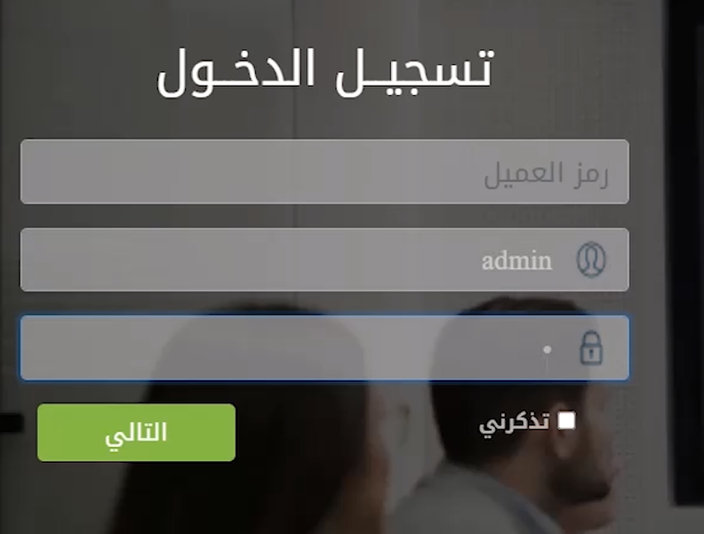

شاشة رواتب الموظفين هي الشاشة الرئيسية، عند الدخول للنظام أو بعد الانتقال على أي شاشة مختلفة وعمل تحديث للصفحة، فسيتم الرجوع تلقائياً لها.
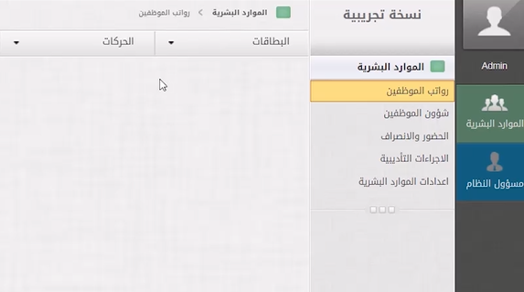
النظام مكون من قسمين رئيسيين: الموارد البشرية ومسؤول النظام.

كل قسم من النظام مقسم لعدة أجزاء:
- الموارد البشرية مقسمة لـ: رواتب الموظفين، شؤون الموظفين، الحضور والانصراف، الإجراءات التأديبية، إعدادات الموارد البشرية.
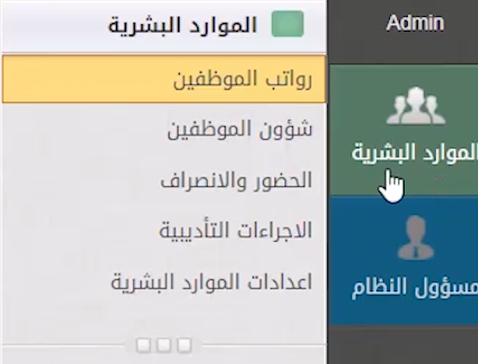
كل جزء من هذه الأجزاء يحتوي على عدة قوائم، أغلبها يحتوي على البطاقات/ الرواتب/ التقارير/ الإعدادات، لكن الخيارات داخل القوائم تتغير باختلاف الجزء المختار. فعند اختيار جزء رواتب الموظفين ستكون الخيارات في البطاقات مختلفة عن خيارات البطاقات الموجودة في شؤون الموظفين والحضور والانصراف الخ..
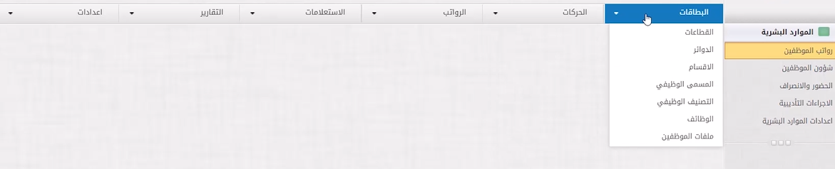
- مسؤول النظام مقسم لـ: إعدادات عامة/ المستخدمين.
قسم مسؤول النظام بسيط نسبياً، حاجته فقط عند بداية تشغيل النظام، بعدها حاجته نادرة جداً فقط في حال الحاجة لتعديل معين.
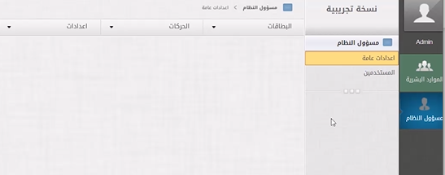

ملاحظة💡 يحتوي قسم الموارد البشرية عدة أجزاء، أغلبها يحتوي على قوائم مثل البطاقات/ الرواتب/ التقارير/ الإعدادات، لكن الخيارات داخل القوائم تتغير باختلاف الجزء المختار. فعند اختيار جزء رواتب الموظفين ستكون الخيارات في البطاقات مختلفة عن خيارات البطاقات الموجودة في شؤون الموظفين والحضور والانصراف الخ..
2- مسؤول النظام:
ابتداءً بإعدادات النظام، من المهم جداً قبل تشغيل النظام أن يتم تجهيز الإعدادات المناسبة للشركة، بالنسبة لأول خيار وهو تحديد العملات، إن كانت المؤسسة بحاجة لصرف راتب أي موظف بغير العملة المحلية للمؤسسة، فيجب تفعيل خيار العملات، بخلاف ذلك، فلا حاجة لتفعيله.

الخيار الثاني هو تفعيل الضريبة، المقصود فيها تفعيل الضريبة على الدخل.

اللغات المطلوب إدخالها، العربية والإنجليزية، النظام يسمح لي إدخال الاسم باللغة العربية والإنجليزية، حيث أن الإدخال باللغة العربية فقط هو الإجباري، ولكن عند تفعيل هذا الخيار فيصبح إدخال اللغة الإنجليزية إجباري أيضاً.

صيغة التاريخ العربي والإنجليزي: هو يوم شهر سنة أو سنة شهر يوم أو حسب النظام، يفضل أن تكون صيغة التاريخ باللغتين واحدة.
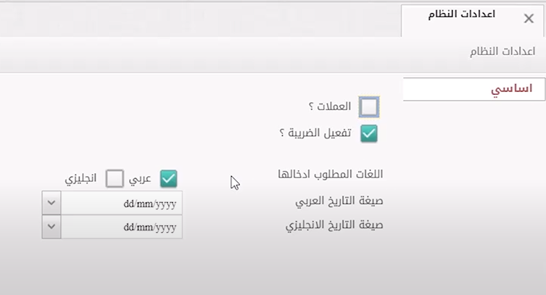
3- التعريفات الأساسية:
- تعريف الدول (مسؤول النظام – إعدادات عامة – إعدادات – الدول) :
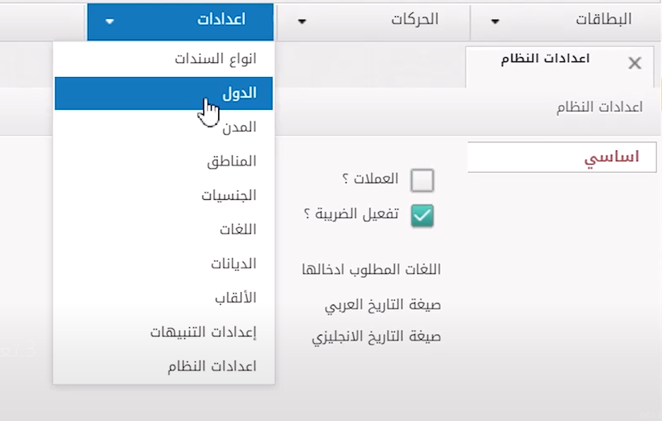
تعريف الدول في البداية سيقلل عناء تكرار كتابتها عند تعريف كل موظف، معظم الدول ستكون موجودة ومعرفة مسبقاً على النظام، وفي حال الحاجة لإضافة دولة غير موجودة، نذهب إلى قائمة جديد.
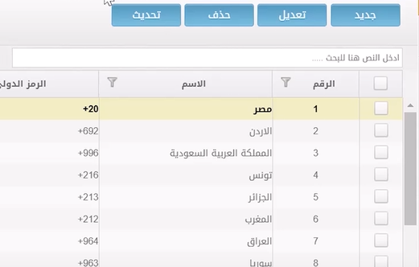
الحقول التي باللون الأصفر هي إلزامية التعبئة أو الإدخال، والحقول التي باللون الأبيض اختيارية للإدخال، طبعاً هي ذات فائدة خصوصاً للتقارير (هذه القاعدة تطبق على جميع الحقول في النظام)، ثم عند تعريف الدولة الجديدة ندخل الاسم العربي وثم الحفظ، سنجد الدولة التي تم تعريفها موجودة في آخر صفحة في القائمة الرئيسية.
عند الحاجة لتعديل أو حذف دولة، نختار الدولة المراد تعديلها ثم نضغط على تعديل، وفي حال حذف الدولة، فيتم اختيار الدولة المراد حذفها وثم بالضغط على زر الحذف تتم العملية.
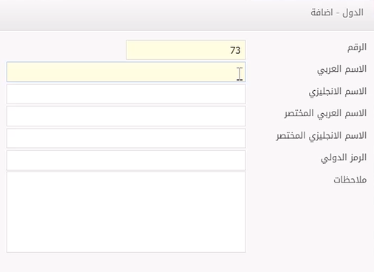
ملاحظة💡 الحقول التي باللون الأصفر هي إلزامية التعبئة أو الإدخال، والحقول التي باللون الأبيض اختيارية للإدخال، طبعاً هي ذات فائدة خصوصاً للتقارير (هذه القاعدة تطبق على جميع الحقول في النظام).

- تعريف المدن (مسؤول النظام – إعدادات عامة – إعدادات - المدن):
يتفرع من كل دولة العديد من المدن، بإمكاننا تعريفها بالدخول على جديد، على سبيل المثيل تفريع مدينة تحت دولة الأردن، عند اختيار الدولة الأردن فسيتم إرجاع الرقم التسلسلي أوتوماتيكياً (1) ، هذا الرقم يعني أنه لا يوجد أي مدينة متفرعة من دولة الأردن وهذه أول مدينة، مجرد إدخال الاسم عمان، وحفظ، عند اختيار الأردن مرة اخرى فسيتغير الرقم التسلسلي ليصبح 2. ببساطة فإن هذا التسلسل يعطينا عدد المدن المعرفة من هذه الدولة.
- تعريف المناطق (مسؤول النظام – إعدادات عامة – إعدادات - المناطق):
بنفس النمط، فإن كل مدينة يتفرع منها العديد من المناطق، كمثال: بعد تعريف الأردن كدولة يتفرع منها مدينة عمان، يمكن تفريع منطقة الجبيهة من مدينة عمان، نختار جديد، من دولة الأردن نختار عمان، ندخل الاسم العربي للمنطقة.
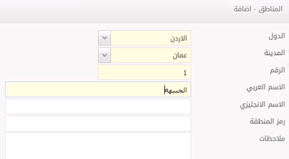
- الحذف:
بالإمكان حذف أي دولة في حال عدم وجود مدن معرفة تحتها، وحذف مدينة لا يوجد تحتها أي منطقة، فعند الحذف يجب فك الربط بينهم أو الحذف التدريجي من المنطقة إلى المدينة إلى الدولة لارتباطهم ببعض.

4- الجنسيات واللغات والديانات والألقاب والتنبيهات:
نكمل على التعريفات الأساسية، من الإعدادات
- تعريف الجنسيات (مسؤول النظام – إعدادات عامة – إعدادات – الجنسيات):
يوجد الكثير من الجنسيات المعرفة مسبقاً في النظام في قائمة الجنسيات، عند الحاجة لإضافة جنسية غير موجودة، يتم الذهاب إلى جديد وتعبئة الاسم العربي، ثم حفظ.
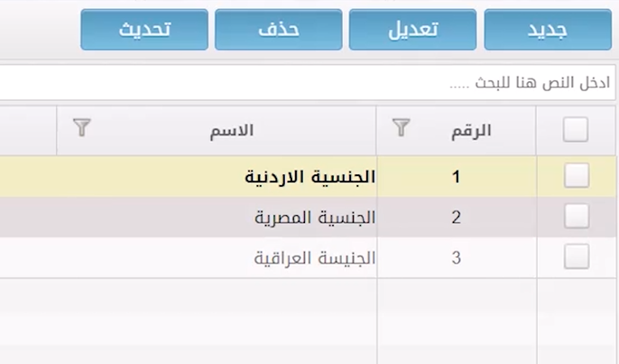
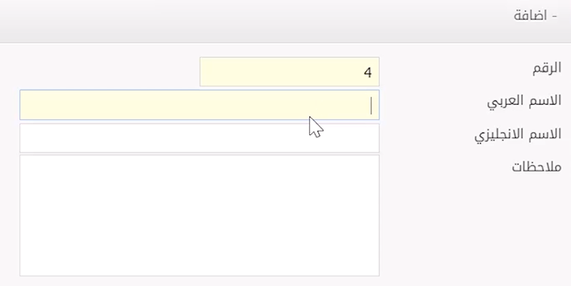
- تعريف اللغات (مسؤول النظام – إعدادات عامة – إعدادات – اللغات):
تم تعريف العديد من اللغات مسبقاً في النظام، وفي حال كانت لغة التواصل مع موظف معين غير موجودة في القائمة، باختيار زر جديد، ثم إدخال اسم اللغة العربي ثم حفظ.
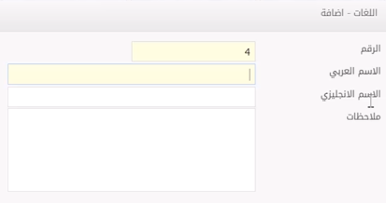
- تعريف الديانات (مسؤول النظام – إعدادات عامة – إعدادات – الديانات):
في حال كانت الديانة للموظف غير موجودة من ضمن الديانات المعرفة مسبقاً على النظام، يتم تعريف ديانة جديدة من جديد ويتم ادخال اسم الديانة العربي ثم حفظ.
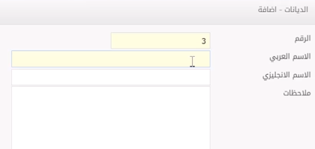
- تعريف الألقاب (مسؤول النظام – إعدادات عامة – إعدادات – الألقاب):
عند الحاجة لإضافة لقب جديد غير معرف مسبقاً في النظام، عن طريق جديد، بإدخال اسم اللقب العربي ثم حفظ.
- التنبيهات (مسؤول النظام – إعدادات عامة – إعدادات – إعدادات التنبيهات):
بإمكان النظام أن يرسل تنبيهات على حركة طويلة الأمد، على سبيل المثال، من الممكن أن أحدد للنظام أن يرسل تنبيه قبل بداية إجازة الأمومة ب10 أيام وقبل نهايتها ب7 أيام، وبالإمكان تحديد المستخدمين المطلوب إرسال التنبيه لهم (في حال تم تعريف مستخدمين سابقاً – سيتم الشرح عنهم لاحقاً)، فقبل 10 أيام سيرسل النظام تنبيه للمستخدمين المختارين تنبيهات على شكل إشعارات على قائمة الإشعارات.
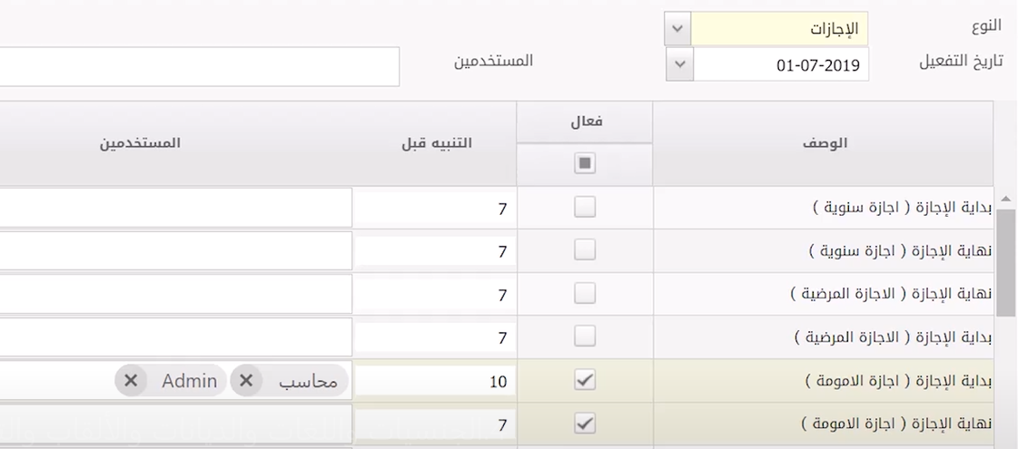
طبعاً التنبيهات ليست مقتصرة على الإجازات فقط، بإمكان النظام إرسال تنبيهات على الحركة المالية أو السلف أو العقود أو لعهد الخ ...
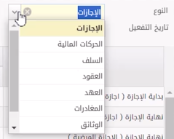

ملاحظة💡 جميع الشاشات التي تم استخدامها سابقاً ستكون موجودة على الشريط العلوي، وبالإمكان التنقل فيما بينها عند الضغط على إحداها، وبالإمكان إغلاق شاشة معينة بالضغط على X وبالإمكان إغلاق جميع الشاشات إذا تم تحديث الصفحة.
5- تعريف الشركات والفروع والعناوين:
- تعريف الشركات:
بالإمكان تعريف المعلومات الأساسية للشركة، من خلال (مسؤول النظام – إعدادات عامة - البطاقات – الشركات):
باختيار الشركة المراد تعريف معلوماتها في القائمة وبالضغط على زر تعديل، يجب اختيار المجموعة ثم إدخال الاسم العربي حسب السجل التجاري والاسم الإنجليزي (اختياري)، والاسم العربي المختصر أيضاً والإنجليزي (اختياري)، وممكن إضافة الشعار على جميع التقارير. ويمكن إدخال الرقم الوطني للمنشأة والرقم الضريبي والضمان الاجتماعي، وتحديد الجنسية المحلية. ويجب إدخال الحقول الإجبارية التالية وهي العملة المحلية التي تتعامل الشركة بها، اسم المالك والمدير المسؤول وطبيعة العمل ويمكن إضافة أي ملاحظات أخرى في خانة الملاحظات. هذه المعلومات لها فائدة كبيرة أيضاً بأن تصبح طباعة تقارير الضريبة أو الضمان عملية سهلة وسريعة.
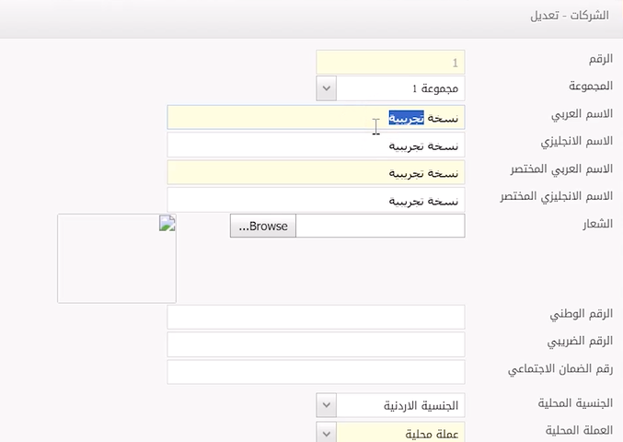

- فروع الشركات:
يتم تعريف فروع للشركات عند الحاجة، من (مسؤول النظام – إعدادات عامة - البطاقات – فروع الشركات):
بالضغط على زر جديد، وإدخال الاسم العربي الخاص بالشركة، وممكن إضافة الاسم الإنجليزي وممكن ربطه بعنوان وإضافة أي ملاحظات أخرى.
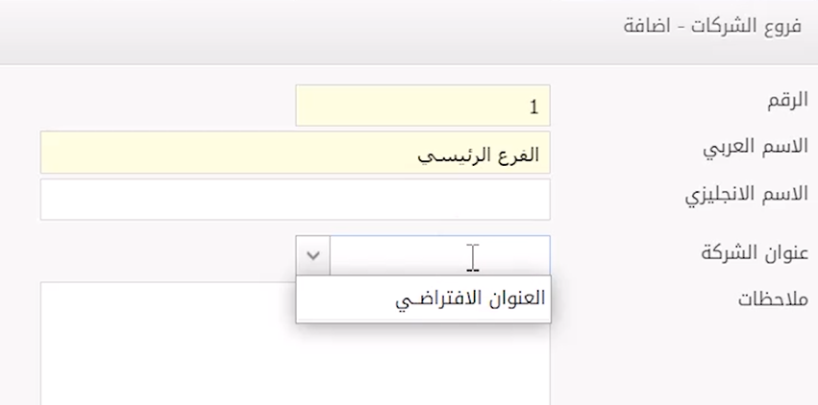

- عناوين الشركة:
طريقة تعريف عناوين الشركة للربط مع الفروع (مسؤول النظام – إعدادات عامة - البطاقات – عناوين الشركة):
يجب التعديل على العنوان الافتراضي وإدخال العنوان الفعلي للشركة، من المهم تفعيل خيار العنوان الافتراضي هنا؛ إذ من الأمور الرئيسية في النظام إن يحتوى عنواناً واحداً على الأقل، وهو عنوان افتراضي. ثم ندخل باقي البيانات الموجودة في هذه الصفحة، عند إدخال الدول يمكننا البحث عن الدولة المراد اختيارها من القائمة، وبالإمكان البحث عن طريق إدخال أول حروف من اسمها، قم حفظ.

ملاحظة💡 يمكننا البحث عن الدولة المراد اختيارها من القائمة، وبالإمكان البحث عن طريق إدخال أول حروف من الاسم.
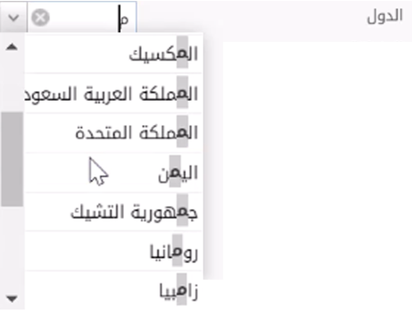

6- السنة المالية والفترات المالية:
- تعريف سنة مالية :
بالإمكان تعريف سنة مالية عن طريق (مسؤول النظام – إعدادات عامة - البطاقات – السنوات المالية):
من أهم الأمور المتعلقة بالسنوات المالية أن تكون فترة السنة المالية من تاريخ 1-1 لتاريخ
31-12 بغض النظر عن السنة المالية في المؤسسة، لأن أغلب التقارير الضريبية والضمان الاجتماعي تكون من 1-1 لـ 31-12. لتعريف سنة مالية جديدة بالذهاب إلى جديد وإدخال الاسم العربي للسنة، ونختار التاريخ من 1-1 إلى 31-12 ثم حفظ. لإغلاق أي سنة مالية موجودة سابقاً، يتم اختيار هذه السنة المالية واختيار زر إيقاف، فيمنع النظام أي تعديل على السنة السنة المالية المغلقة، وعند الاضطرار للرجوع للسنة المالية وتفعيلها مجدداً لتعديل معين فيتم اختيار السنة المعنية وضغط زر تفعيل.
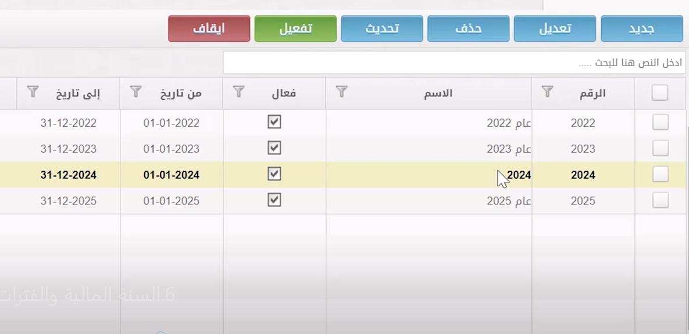
- تعريف الفترات المالية:
بإمكان نظام الموارد البشرية تفريع فترات مالية من السنوات المالية من خلال (مسؤول النظام – إعدادات عامة - البطاقات – الفترات المالية):
لكل سنة مالية موجودة في النظام ممكن التفريع منها فترات مالية، على سبيل المثال بالإمكان إنشاء 4 فترات مالية، وكل فترة هي 3 أشهر، وبعد كل 3 أشهر القابلية على إيقاف الفترة . بالذهاب لصفحة جديد، ستكون الفترات على الشكل التالي (كمثال لسنة 2025): الأولى ممكن تسميتها (الاسم العربي) "فترة 1-3"، تبدأ من تاريخ 1-1-2025 وتنتهي بتاريخ 31-3-2025 ثم حفظ. ثم الفترة التي بعدها، من زر جديد نختار السنة المالية 2025، وتشغيل زر "فعالة"، تم إرجاع قيمة التسلسل 2 لأن الفترة الأولى تم تعريفها تحت الرقم 1. ندخل الاسم العربي "فترة 4-7"، تبدأ من تاريخ 1-4-2025 وتنتهي بتاريخ 31-7-2025، ثم حفظ، وهلم جرا. لا مانع بأن تكون سنة 2024 بفترة واحدة من 1-1-2024 لـ 31-12-2024 وممكن توزيع الفترات لمدد محددة مثل 3 وممكن 4 فترات لكل سنة. تكمن فائدتها عند إيقاف أي فترة مالية، وقتها لن يتمكن لأحد من مستخدمي النظام بعدها التعديل عليها.
من الضروري عند تعريف الفترات تحديد البداية أن تكون بعد انتهاء الفترة التي قبلها، أي أن التقاطع بين الفترات محظور بشكل قطعي، فإن كانت الفترة الأولى من تاريخ 1-1 إلى تاريخ 31-3 فمحظور جعل الفترة التي تليها من تاريخ 20-3 إلى 31-7 على سبيل المثال. ولا يجب أن تتواجد أياماً مستبعدة من جميع الفترات، فلن يسمح النظام بإجراء أي عمليات داخل هذه الفترات المقصاة أو المستبعدة، فإن كانت الفترة الأولى من تاريخ 1-1 إلى تاريخ 31-3 فمن الخاطئ جعل الفترة التي تليها من تاريخ 20-4 إلى 31-7 على سبيل المثال.
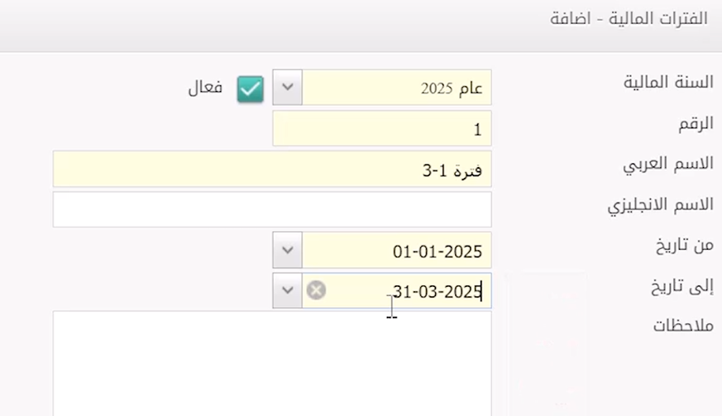
ملاحظة💡 عند تعريف الفترات فمن الضروري تحديد البداية أن تكون بعد انتهاء الفترة التي قبلها، أي أن التقاطع بين الفترات محظور بشكل قطعي، ولا يجب أن تتواجد أياماً مستبعدة من جميع الفترات، فلن يسمح النظام بإجراء أي عمليات داخل هذه الفترات المقصاة أو المستبعدة.

7- العملات:
آلية تعريف العملات وكافة تفاصيلها وآلية إدخال صرف العملات.
- تعريف العملات (مسؤول النظام – إعدادات عامة – البطاقات - العملات): عند تعرف عملة جديدة غير العملة المحلية (مثل الدينار الأردني)، من جديد يتم إدخال الاسم العربي على سبيل المثال الدولار الأمريكي، بالإمكان إدخال اسم المفرد والمثنى والجمع والجزء ورمز العملة والتفقيط قبل وبعد، الحقول التي باللون الأبيض (الاختيارية) تفيد في التقارير، أما الحقول الإجبارية هي الاسم العربي وعدد الخانات العشرية، ممكن اتحكم بعدد الخانات العشرية هنا على سبيل المثال عدد الخانات العشرية للدولار هي 3 ثم حفظ، ممكن التعديل على العملات مثلاً تغيير عدد الخانات، عن طريق اختيار صفحة تعديل.
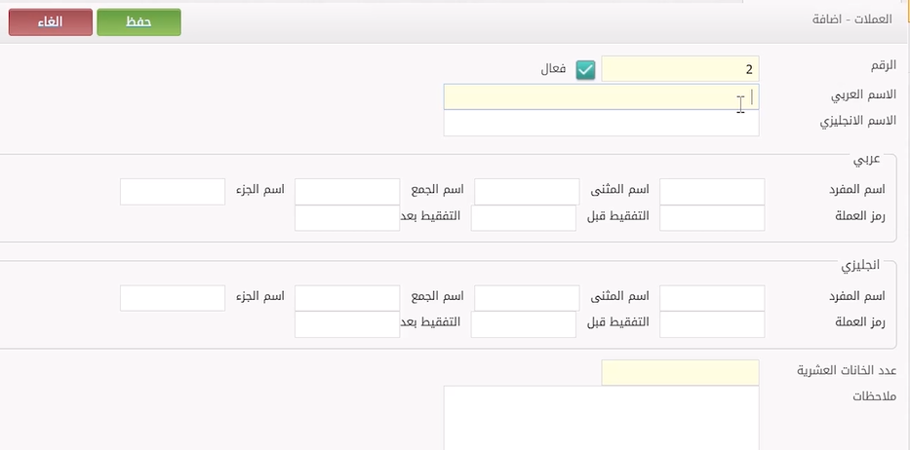
- أسعار صرف العملات (مسؤول النظام – إعدادات عامة – الحركات – أسعار صرف العملات): من مهم جداً تعريف أسعار صرف العملات التي تم تعريفها، من جديد، اختيار العملة المراد إدخال سعر الصرف لها (مثلاً الدولار الأمريكي) وتاريخ إدخال سعر الصرف، مثلا 1-10-2023 وكان سعر الشراء 0.73 مقارنة بالعملة المحلية في هذا التاريخ وسعر البيع 0.75 مقارنة بالعملة المحلية، والسعر المتوسط سيقوم النظام بحسابها، ثم حفظ.
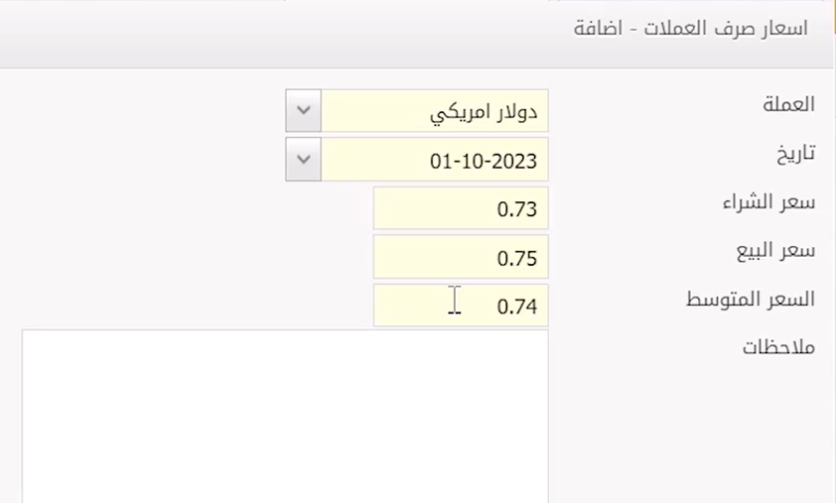

8 – تقرير مديريات العمل لوزارة العمل:
تقرير مديريات العمل لوزارة العمل هو واحد من التقارير الخاصة بوزارة العمل (تقرير مديريات العمل) (مسؤول النظام - إعدادات عامة – بطاقات - مديريات العمل):
كل منطقة في الأردن تابعة لمديرية عمل معينة. باختيار جديد، يتم تعبئة الاسم العربي للمديرية التابعة لها المؤسسة، وهذا هو الحقل المهم والإجباري، ثم حفظ، ثم بالذهاب إلى (الموارد البشرية - رواتب الموظفين – التقارير - تقرير وزارة العمل)، باختيار اسم المديرية وتاريخ الطبعة، وبالنسبة للموظفين المنتهية خدماتهم ممكن اظهارهم أو إخفاءهم حسب الطلب، ثم طباعة. هذا هو النموذج الذي تطلبه وزارة العمل. 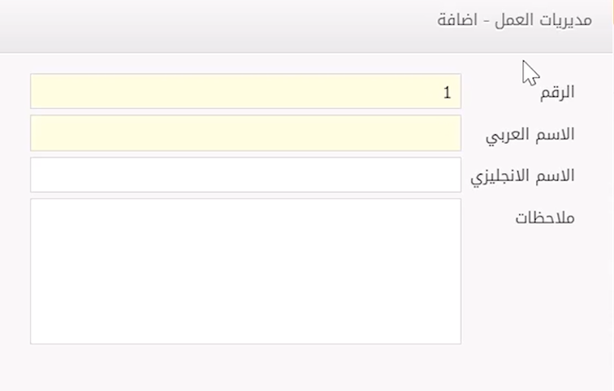
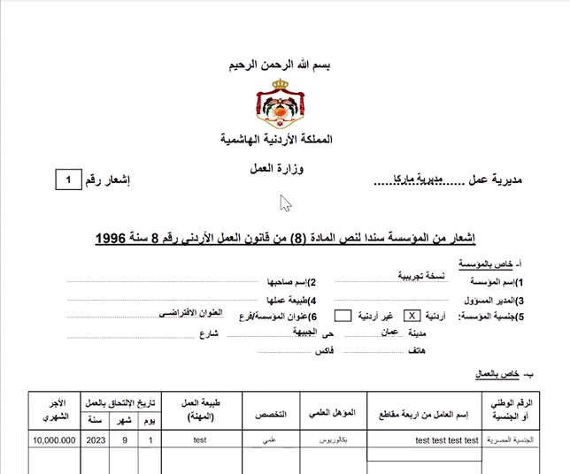
9 – المستخدمين والصلاحيات:
آلية تعريف المستخدمين وتحديد الصلاحيات لهم:
- مجموعة الصلاحيات: (مسؤول النظام - المستخدمين - البطاقات - مجموعة الصلاحيات): مدير النظام أو الـadmin هو مسؤول النظام الرئيسي المتحكم بكل شيء وله الصلاحيات المطلقة. عند إضافة مستخدم جديد، من جديد، بالإمكان تعريف على سبيل المثال قسم جديد وهو قسم المحاسبة الذي بدورة يحتاج استعمال النظام لغايات تدقيق الرواتب فقط، يتم إدخال الاسم العربي (المحاسبة)، فيتم تحديد مجموعة الصلاحيات لهذا القسم، في حال كان المطلوب لهذا القسم تحديد جميع الصلاحيات له، فيتم اختيار خيار مدير النظام، أما في حال تحديد صلاحيات معينة فقط فيتم حصر القسم بمجموعة معينة من الصلاحيات، من خلال (زر الصلاحيات من القائمة)، هنا كل برنامج سيكون منفرد في القائمة ليتم اختياره على حدة، على سبيل المثال، الصلاحيات في الموارد البشرية على برنامج الرواتب فقط (لقسم المحاسبة)، فمن الرواتب يتم اختيار الصلاحيات الذي يحتاجها هذا القسم، على سبيل المثال حركات مالية والبدلات والبنوك، ثم حفظ. بهذه الطريقة يتم تعريف مجموعة الصلاحيات للمستخدمين في قسم المحاسبة.
- تعريف المستخدمين: بعد تعريف مجموعة الصلاحيات (قسم المحاسبة في المثال هنا) فيجب تعريف المستخدمين للنظام الموجودين بهذا القسم من (مسؤول النظام – المستخدمين - البطاقات - المستخدمين) ثم جديد. يتم تعبئة اسم المستخدم وكلمة المرور واسم الموظف بالغتين، وباقي الحقول الاختيارية، ويجب تفعيل زر (فعال). ثم نرجع على مجموعة الصلاحيات التي يظهر فيها كل المجموعات التي تم تعرفتها، ثم اختيار المجموعة المناسبة (المحاسبة في المثال) ثم حفظ. فيتم ربط المستخدم الذي تم تعريفه فيها. 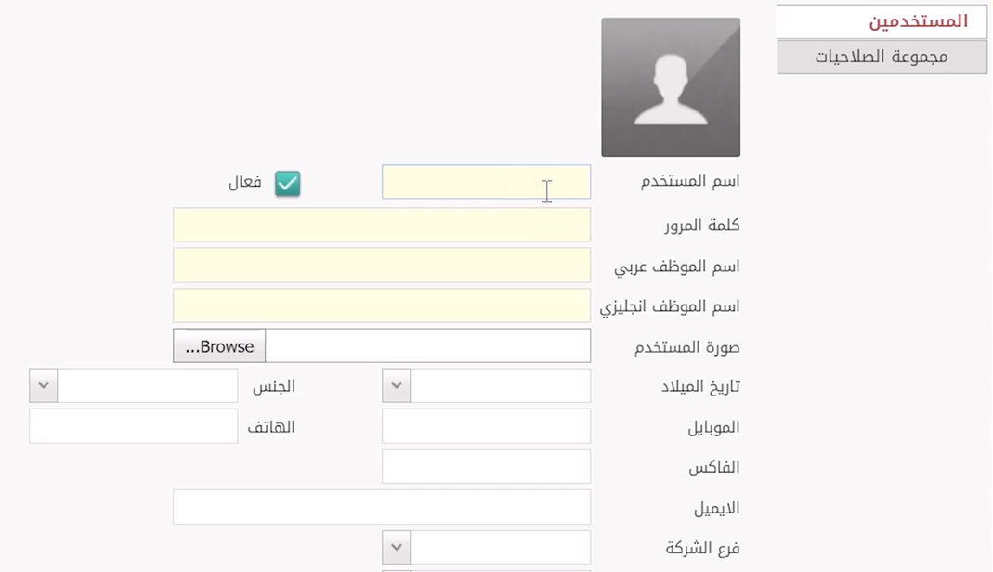
- مستخدمي الشركة (مسؤول النظام – المستخدمين – الحركات – مستخدمي الشركات): إذ تم تعريف المستخدم ومجموعة الصلاحيات المربوط بها، فيتم في هذه الشاشة ربط المستخدم المعرف في الخطوة السابقة على الشركة التي سيكون مستخدماً لها، فيتم اختيار اسم الشركة ثم تفعيل أو اختيار اسم المستخدم، ثم حفظ.
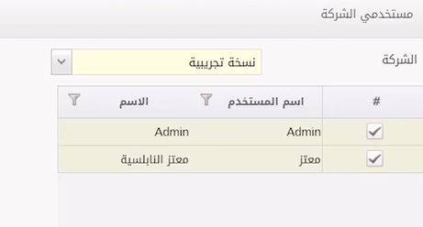
- تغيير كلمة السر (مدير النظام – المستخدمين - الحركات – تغيير كلمة المرور)، باستطاعة مدير النظام تغيير كلمة السر لأي مستخدم، فبعد تحديد اسم المستخدم يتم إدخال كلمة المرور الجديدة وتأكيدها ثم حفظ.
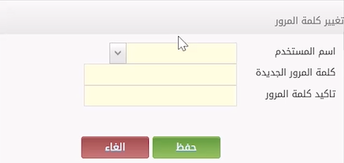
- تسجيل الدخول للمستخدم الذي تم تعريفه، يتم إدخال اسم المستخدم وكلمة السر من شاشة الدخول. سيتم ملاحظة أن الشاشات الظاهرة عند تسجيل الدخول بهذا المستخدم هي فقط ضمن الصلاحيات التي تم تحديدها له من جهة مسؤول النظام، وبإمكان المستخدم تغيير كلمة السر الخاصة فيه بالذهاب لصورة المستخدم ثم تغيير كلمة المرور.
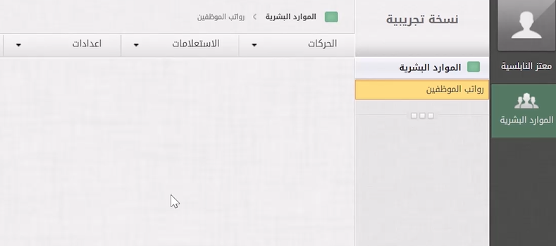
- الاستعلامات، بعد الرجوع لمستخدم مدير النظام. بإمكان هذا المستخدم الاطلاع على حركات تسجيل الدخول وحركات استخدام البرنامج من قبل المستخدمين الآخرين (مسؤول النظام -المستخدمين - الاستعلامات - حركات تسجيل الدخول)، هذه الشاشة تعرض تاريخ ووقت حركات تسجيل الدخول لمستخدم معين أو كل المستخدمين، وممكن تحديد فترة معينة، عند الضغط على تحديث فستظهر جميع حركات التسجيل على البرنامج. من قائمة (استعلامات - حركات استخدام البرنامج)، تحتوي هذه الشاشة على جميع الحركات الحاصلة في النظام، بمجرد اختيار اسم التطبيق ثم تحديث، فسيتم عرض جميع الحركات الحادثة على البرنامج من جديد أو تعديل أو حذف.
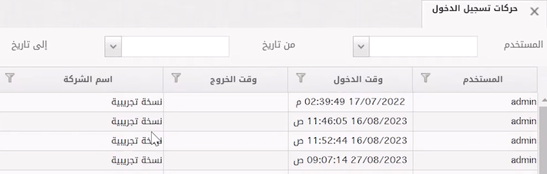
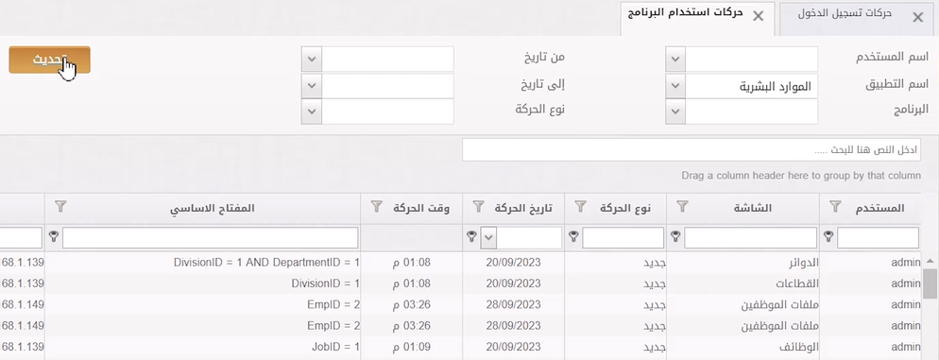

10 – إعدادات الموارد البشرية:
(الموارد البشرية - إعدادات الموارد البشرية)
- تعريف شرائح الضريبة حسب القانون (إعدادات – شرائح الضريبة)، سيتم تعريف الشرائح حسب القانون الأردني الحالي، فلو تم تعديل القانون، سيتم اختيار الكل وحذفهم، ثم يتم ادخال شرائح جديدة، من جديد، ندخل بيانات أول شريحة ونسبة الضريبة ثم حفظ. وبنفس الطريقة يتم تعريف باقي الشرائح.
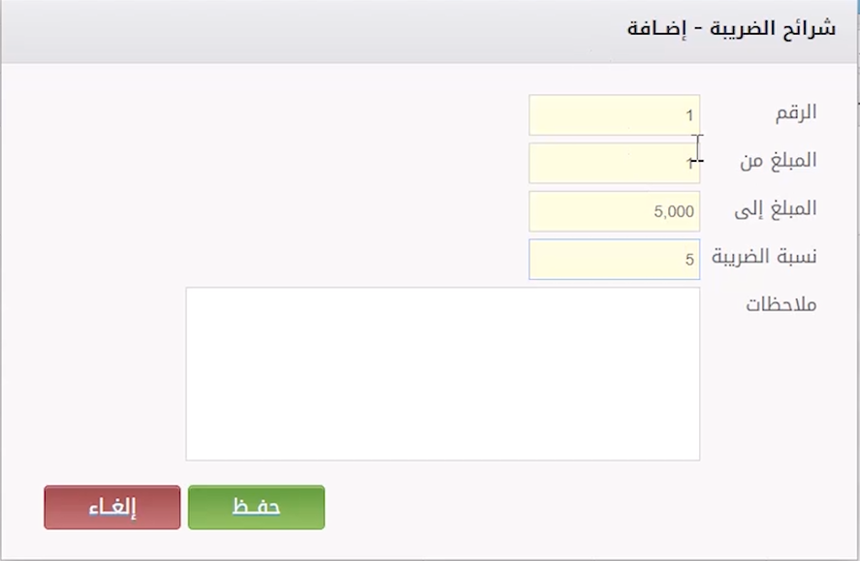
- أنواع الوثائق، يجب تعريف أنواع الوثائق المراد أرشفتها في ملف الموظف، من (إعدادات - أنواع الوثائق)، عند تعريف وثيقة جديدة غير معرفة مسبقاً، من جديد، ثم إدخال الاسم العربي (على سبيل المثال شهادة بكالوريوس) وفئة الوثيقة (مثلاً مؤهل علمي)، ولو كان للوثيقة تاريخ انتهاء، باستطاعة النظام التنبيه قبل تاريخ انتهائها، ثم حفظ.
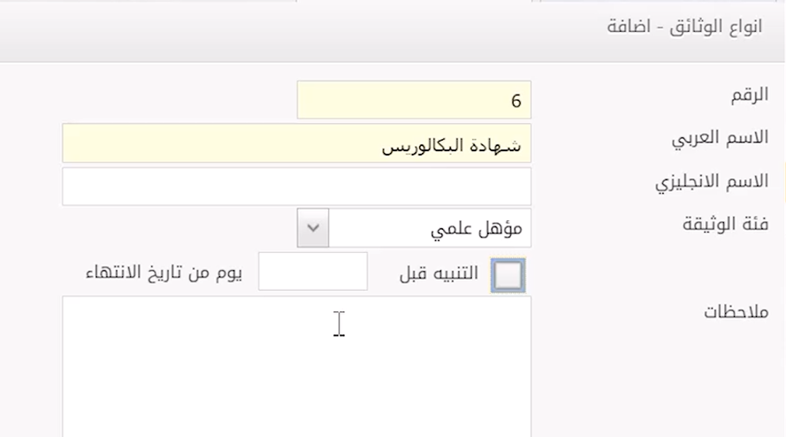
- جهات إصدار الوثائق، بعد تعريف الوثيقة، يجب تحديد جهة إصدار هذه الوثيقة، من (إعدادات - جهات إصدار الوثائق) ثم جديد، الاسم العربي لجهة الإصدار ، وممكن ربطها بدولة ومدينة ومنطقة. وثم حفظ.

11 – الخيارات العامة:
الخيارات العامة في إعدادات الموارد البشرية من قائمة (الموارد البشرية – إعدادات الموارد البشرية - إعدادات - خيارات عامة).
- الخيار المالي: أهم الخيارات هي عدد أيام الشهر وطريقة احتساب الموظف الجديد/المنتهية خدماته، في هذا الخيار يتم تحديد طريقة احتساب الرواتب؛ إما أن تكون بالقسمة على 30 يوم أو حسب التقويم لكل شهر أو بالقسمة على 365. في حال اختيار "حسب التقويم" ستكون الإجازة المخصومة من الراتب في شهر 2 (على سبيل المثال) قيمتها مختلفة عن الإجازة المخصومة من الراتب في شهر 3، لأن شهر 2 ممكن أن يكون 28 يوم وشهر 3 يحتوي 31 يوم، ففي شهر 2 ليتم خصم هذه الإجازة فالقسمة على 28 على عكس شهر 3 فالقسمة على 31.
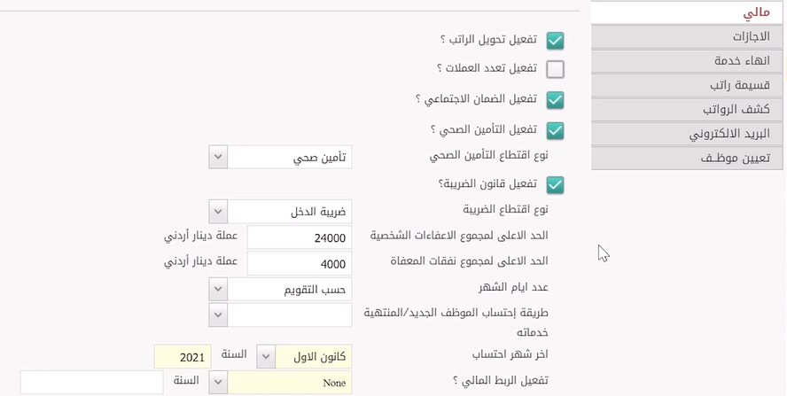
- الإجازات، ممكن تحديد عدد أيام الإجازات السنوية حسب قانون العمل، والإجازات المرضية وباقي الخيارات الموجودة.
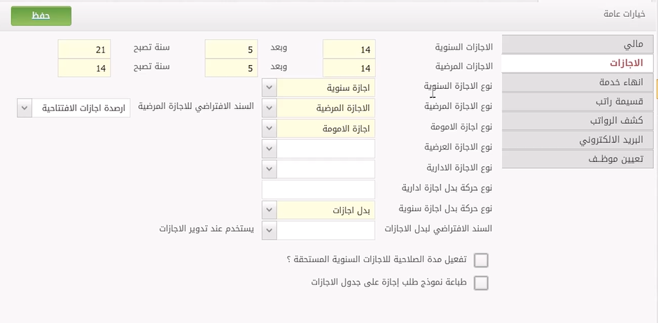
- إنهاء الخدمات، هذه الشاشة تحوي نص المخالصة لإنهاء الخدمات، وبالإمكان تغيير هذا النص حسب الحاجة.
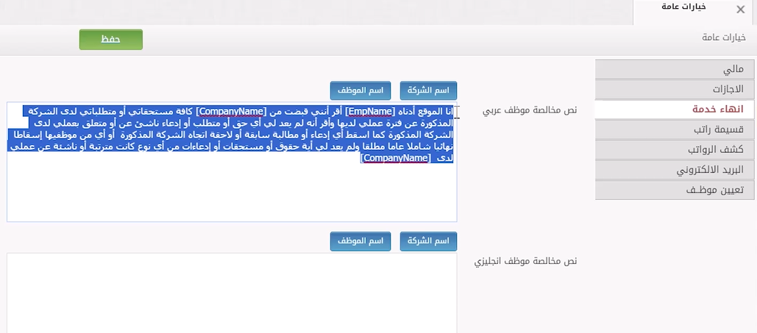
- قسيمة الراتب: بالإمكان إضافة تواقيع على القسيمة حسب مكان الإدخال، فالحقل الأول من اليمين سيظهر التوقيع على اليمين من الأسفل، بنفس الطريقة الحقل الأوسط والأخير، وممكن إضافة نص إقرار الاستلام باللغة العربية والانجليزية.
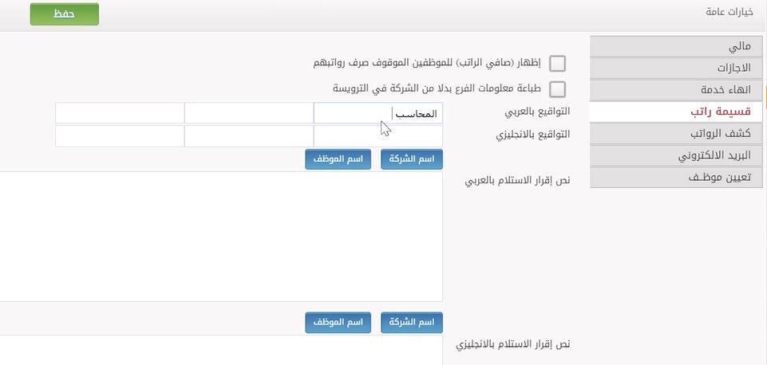
- باقي الخيارات في وقت لاحق ثم حفظ.

12 – ورديات الدوام:
ورديات الدوام أو جداول الدوام للموظفين هي من أهم الأمور عند بداية تشغيل النظام. من )الموارد البشرية – الحضور والانصراف – البطاقات – الورديات(.
من المهم تعريف وردية وربط الموظفين المشتركين بنفس وردية الدوام بها، وفي حال وجود موظف أو موظفين دوامهم مختلف عن الجميع، فبالإمكان إنشاء ورديات خاصة بكل جهة.
- الوردية: من جديد، يجب إضافة الاسم العربي، ثم إدخال عدد ساعات الدوام اليومية وهو حقل إجباري، على سبيل المثال 8 ساعات، يحب التنويه أن هذا الرقم يجب أن يكون دقيقاً لأنه سيؤثر على المغادرات المخصومة من الراتب والعمل الإضافي، ففي حال كان خاطئاً فسيتم احتساب المغادرات والعمل الإضافي بشكل خاطئ. في حال كان الموظفون المنسوبون لهذه الوردية يستعملون جهاز البصمة، فيجب تفعيل خيار البصمة. في خيار فترة السماح لبداية الدوام، لو نفرض أن الدوام من ال 8 صباحاً للساعة 5 مساءً، لو تم إدخال على سبيل المثال 10 دقائق كفترة سماح لبداية الدوام، فلو حضر الموظف المنسوب لهذه الوردية في الساعة 8:09 فلن يخصم منه شيء، لكن إن حضر في الوقت 8:11 فسيتم خصم ال 11 دقيقة كاملة. بنفس الطريقة خيار فترة السماح لنهاية الدوام، لنفرض كان 5 دقاق، فخروج الموظف تمام الساعة 4:55 فلن ينخصم منه شيء، لكن قبل هذه الفترة فسيخصم الوقت بشكل كامل. خيار احتساب التأخير الصباحي، تفعيل هذا الخيار يمكّن جهاز البصمة من خصم التأخير الصباحي تلقائياً. خيار وردية ليلية يتم تفعيلة في حال كان الموظفون المنسوبون لهذه الوردية دوامهم لبعد منتصف الليل.
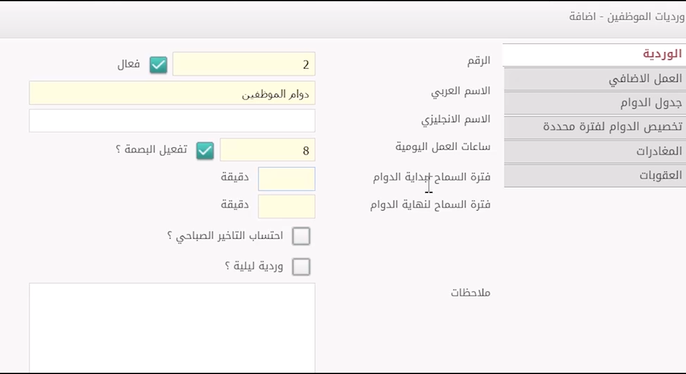
- العمل الإضافي: خيار احتساب الإضافي بعد: يتم تفعيل هذا الخيار وتحديد المدة في حال الحاجة لجهاز البصمة بترحيل الإضافي على النظام، على سبيل المثال بعد 30 دقيقة. وبالإمكان تفعيل خيارات احتساب الإضافي قبل وبعد الدوام واحتساب الإضافي خلال الإجازات والعطل. الإضافي يعوض التأخير لنفس اليوم، يتم تفعيلة في حال كان الدوام فيه مرونة، فلو كان الدوام من الساعة ال8 صباحاً للساعة 5 مساءً، وتم تفعيل هذا الخيار لغاية 30 دقيقة، على سبيل المثال، فلو حضر الموظف على الساعة 8:30 وخرج 5:30 فهو بهذا قد عوّض ال 30 دقيقة المدة التي تأخرها صباحاً بعد دوامه الرسمي في المساء. ويمكن تفعيل خيار الإضافي يعوض الخروج المبكر لنفس الشهر طبعاً من الممكن تحديد الحد الأدنى والأعلى للإضافي.
- جدول الدوام: في حال كانت العطلة الأسبوعية ثابتة، فيجب تثبيت المواعيد بشكل دقيق لأن جهاز البصمة ستعمل ببداية الدوام ونهاية الدوام بناءً على هذا الجدول وعلى هذا الأساس ستحسب التأخير الصباحي والخروج المبكر، بالإضافة للغياب والإجازة. على سبيل المثال، لو تم إدخال يوم الجمعة كيوم من العطلة الأسبوعية، فلن يقبل النظام إدخال إجازة في هذا اليوم، والمغادرة كذلك. آلية إدخال أيام الدوام ومواعيد بداية الدوام ونهاية الدوام، نضغط على زر (زائد "+")، لنفرض أن أيام الدوام أحد وثلاثاء وخميس، بالضغط على (زائد +) 3 مرات ويتم تعديل الأيام، بداية الدوام من الساعة 8 صباحاً حتى الساعة 5 مساءً، يجب التنويه أن النظام يعمل بنظام ال24 ساعة، فيجب التأكد من إدخال الوقت في كافة الحقول بنظام ال 24 ساعة، فالساعة الخامسة عصراً هي 17:00، لنفرض أن يوم الخميس له فترة سماح خاصة، فيكون الدوام من ال 8 صباحاً لل 3 عصراً (15:00)، فالنظام لا يلزم بأن يكون الدوام في كل يوم بنفس الفترة. في حال تم اختيار جدول دوام متغير فلا حاجة لإدخال جدول الدوام للموظفين.
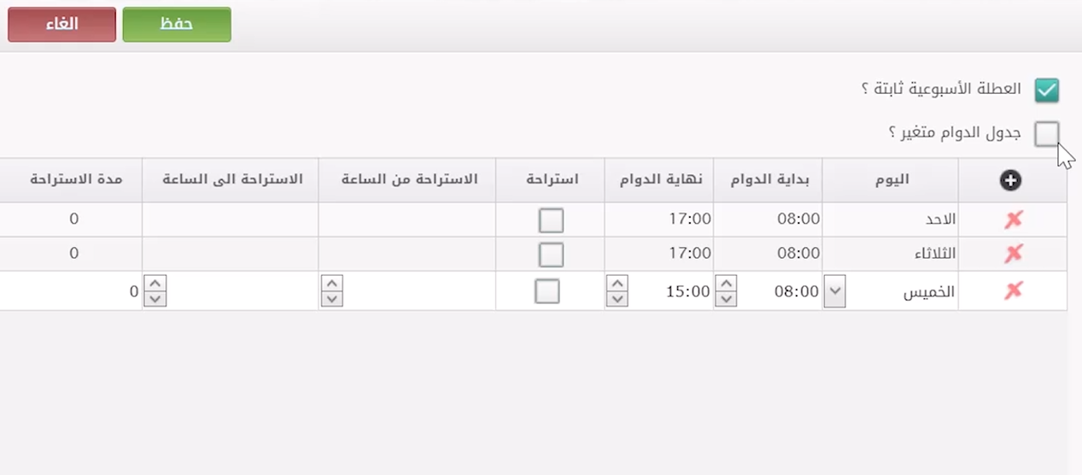
- تخصيص الدوام لفترة محددة: من الممكن استخدام هذه الشاشة في رمضان على سبيل المثال، فسيتغير الدوام لفترة معينة فقط، فمن هذه الشاشة نضغط على (زائد+) ونحدد التاريخ مثلاً من 1-10-2023 لتاريخ 24-10-2023 سيكون الدوام يبدأ من ال 10 صباحاً حتى ال2 ظهراً (14:00) ، فالبصمة في هذه الفترة ستأخذ معلومات الدوام من هذا الجدول المخصص فقط، وليس جدول الدوام الأساسي، حتى ينتهي التاريخ المحدد، بعدها سيرجع للجدول الأصلي.
- المغادرات: خيار تجميع المغادرات المخصومة من الراتب يتم تفعيله عند الحاجة لتجميع ساعات المغادرات للعدد الذي يتم إدخاله، فيتم الخصم بعد تجميعه لهذا العدد. الخيار الثاني حال القرار بخصم المغادرات من رصيد الإجازات السنوية، باختيار مغادرة خاصة وهي مغادرة مخصومة من الإجازات السنوية، كل 4 ساعات يتم خصم يوم، في حال عدم كفاية الرصيد تخصم من الراتب بنوع مغادرة مخصومة من الراتب، وتعني إن كان رصيد الإجازات أقل من يوم، وجمع الموظف 4 ساعات مغادرات خاصة فسيتم خصمها من الراتب لعدم كفاية رصيد الإجازات السنوية. ويبقى خياران الرصيد لتاريخ الاحتساب، والرصيد لآخر السنة، المقصود هو رصيد الإجازات السنوية، وتعني أن الإجازة السنوية لا ترصد ال14 يوماً في بداية السنة، بل تحسب نسبة من الرصيد. فعلى سبيل المثال 14 يوم من القسمة على 12 شهراً يصبح الناتج أن في كل شهر يوم وساعة و6 دقائق، فالنظام سيحكم على رصيد الموظف من الإجازات السنوية قبل تجميع المغادرات وتخصم يوم لآخر السنة أو لتاريخ الاحتساب حسب شهر احتساب.
- العقوبات: بالإمكان تحكيم جهاز البصمة بأن ينشئ بشكل تلقائي سندات عقوبات للموظفين على التأخير الصباحي، بتفعيل خيار التأخير الصباحي بعد تجاوز فترة السماح ب30 دقيقة كمثال، فيعمل النظام على إنشاء إجراء تأديبي ونوع الإجراء غرامة أجر يوم. والخيار الثاني إنشاء عقوبة عدم الالتزام بالبصمة لكل 2 مخالفة على سبيل المثال، تعني في حال نسيان الموظف بصمة الدخول أو الخروج لمرتين فيمكن النظام بعمل سند إجراء تأديبي من نوع إنذار أول، فالنظام يعمل بشكل تلقائي الإجراء المطلوب.
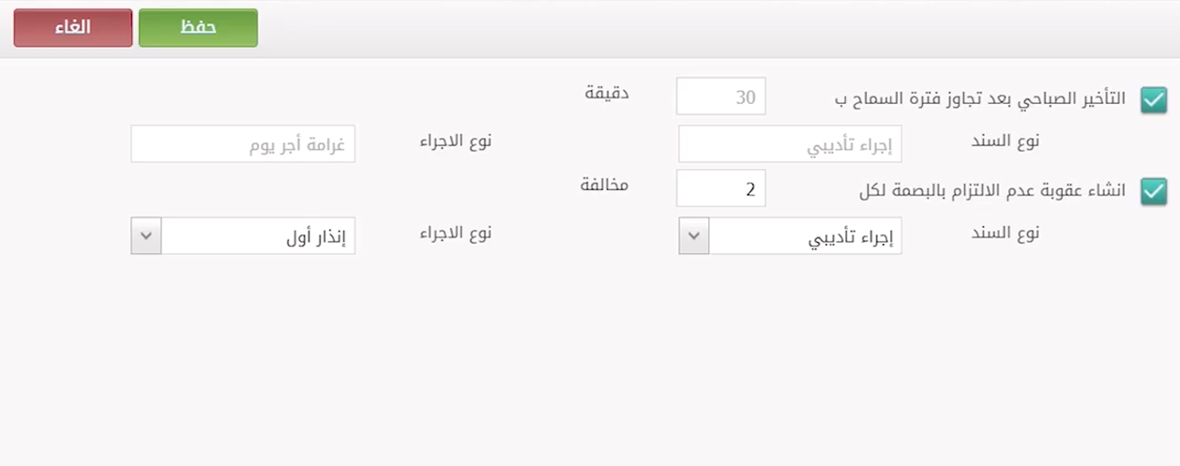
ثم حفظ، هكذا يتم تعريف الوردية.

